Четверть 3  Раздел: Мир живой природы  Тема: О.Сулейменов «Волчата» |  | Школа: Коктал
УРОК: 50 |  | Имя учителя: Исакова А

Дата:01 .03.2019
КЛАСС: 8 |  | Количество присутствующих: | отсутствующих:
Цель (и) обучения, которым способствует данный урок | 8.3.6.1. -анализировать содержание художественных произведений (поэтических, прозаических, драматических), определяя структурно-композиционные особенности;  8.2.5.1- участвовать в диалоге по общественно значимым проблемам, аргументируя свою точку зрения;  8.4.3.1- представлять информацию в виде презентации, в том числе содержащей таблицу, схему, диаграмму, график
Цели урока | Все будут: анализировать содержание поэтического произведения, участвовать в диалоге, доказывать свою точку зрения, представлять информацию в виде презентации, таблицы, схемы.  Большинство будут уметь: определять структуру и композицию произведения, анализируя произведение  Некоторые учащиеся будут уметь: находить в тексте художественно изобразительные средства, формулировать проблемные вопросы.
Критерии оценивания | Анализируют содержание поэтического произведения, участвуют в диалоге, доказывают свое мнение.  Определяют структуру и композицию произведения, говорят свое мнение, аргументируя свою точку зрения.
Языковая цель | Учащиеся могут: строить речь логично и последовательно, демонстрируя нормы устной и письменной речи, создавать аргументированные высказывания.  Предметно-специфический словарь и терминология:  волк, волчица, волчонок, волчата, волчатник- охотник за волками,  Лощина- алқап, волчата-бөлтіріктер,қасқырдың күшіктері, заросли- ну, оскалив пасть- аранын ақситып, месть –кек  Полезный набор (ы) фраз для диалога и письма:  Слова- клише: На мой взгляд....  С моей точки зрения....  По моему мнению.....  Я думаю что...  Исчезновение волков может привести к ....  Волки приносят вред/пользу ....  Я уверен, что ....
Межпредметная связь | Самопознание, биология.
Привитие ценностей | Гуманное отношение к природе, к животным.

План
Запланированное время | Запланированные задания | Ресурсы
Начало урока 3мин.  Середина урока  30 мин. | Орг. момент  Приветствие учащихся на двух языках.  Создание коллаборативной среды.  «Желаю тебе добра!»  - Повернитесь лицом к соседу, улыбнитесь и скажите ему:  «Я желаю тебе добра.  Если тебе будет трудно, я помогу».  Деление учащихся на две группы с помощью картинок «Волчонок» и «Охотник»  « Мозговой штурм»  (К) Послушайте эпиграф  Берегите эти земли, эти воды.  Даже малую былиночку любя!  Берегите всех зверей внутри природы,  Убивайте лишь зверей внутри себя!  Е. Евтушенко  Ответьте: Почему я разделила вас именно так?  - О чем говорится в эпиграфе?  - Как вы понимаете строку « Убивайте лишь зверей внутри себя!»?  -Какие звери могут сидеть внутри нас?  -Вправе ли человек убивать диких зверей ?  В помошь учашимся слова- клише:  На мой взгляд...  С моей точки зрения....  По моему мнению.....  С моей точки зрения....  Я думаю что......  Для аргументирования своей точки зрения  Исчезновение волков может привести к....  Волки приносят вред\пользу.......  Я уверен что......  Я считаю что......  Ф.О. «Большой палец»  Учащиеся определяют тему и цель урока.  До чтения:  (К) Ознакомтесь с новыми словами, подберите объяснение слов и словосочетаний  волчатник- охотник за волками,  Лощина- алқап,  заросли- ну,  оскалив пасть- аранын ақситып,  месть –кек  (К) работа по иллюстрации:  - Кого вы видете на рисунке?  - Почему вы думаете что это волчата?  - Кто видел волков или волчат?  - Какие знаете фильмы, рассказы, сказки про волков?  - Можете определить о чем будет наш урок?  (Г) Составьте кластер к слову «волк», назначьте в группе спикера и подготовьте его к защите кластера. При защите постарайтесь аргументировать свою точку зрения.  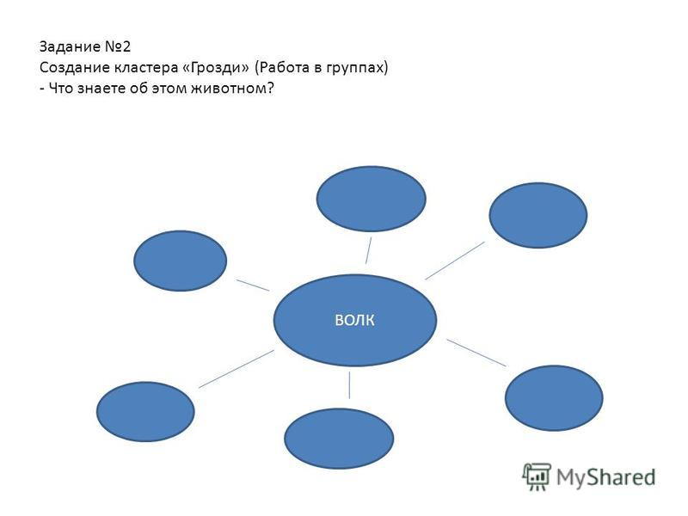  Ф.О. « Устная оценка»  (И) Прочитайте отрывок из поэмы «Волчата» и  ответьте на вопросы  1)Какая картина предстала перед человеком в густой лощине?  2) Кто виноват в смерти волчицы.  3)Как относится автор к волчатам.  4) Как вы понимаете выражение вливалась жажда мести?  5)Как вы думаете, волчата будут мстить, когда подрастут? Кому и как будут мстить?  6) Почему волчатник не тронул волчат?  7) Какова главная мысль стихотворения? В каких строках она выражена?  8) Почему поэт назвал стихотворение «Волчата»? Какую проблему поднимает автор? Придумайте другое название к произведению.  9) Какое впечатление произвело на вас стихотворение? Какое настроение оно вызывает?  Ф.О. « Похвала»  (Г) Заполните графический органайзер «Фишбоун», 1– группа «О пользе волков», 2-группа «О вреде волков», обсудите работы в группах и презентуйте свои работы, доказывая свою точку зрения  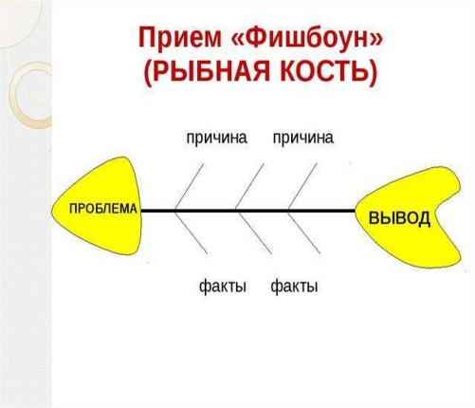  Участвуют в диалоге затрагивают общественно значимые проблемы  Предлагают свои методы решения проблемы, аргументируют свою точку зрения.  Ф.О «Аплодисменты»  (П) Заполните сюжетную таблицу, соблюдая структуру стихотворения. Обсудите в паре результат работы  Место и время события. ( Где? Когда?) Дейстующие лица( Кто?) Событие (Что произ.?) Проблема Последсвия предпринятых действий.(какова развязка конфликта?)  Дискриптор.  Читают стихотворение  Заполняют таблицу  Объясняют содержание таблицы  ФО: обратная связь по дескрипторам  Задание( для учащихся работающих более быстром темпе)  Упр.5 Какие художественно-изобразительные средства использовал автор в стихотворении «Волчата»? Выпишите их из текста.  обратная связь к уроку «Трехминутная пауза»  * Я изменил свое отношение.......  *Я удивился тому, что......  *Я Относился к......  *Я узнал больше о.....  *Я почуствовал......... | Учебник.  ИТК : картинки «Охотник», «Волчонок»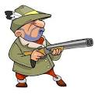  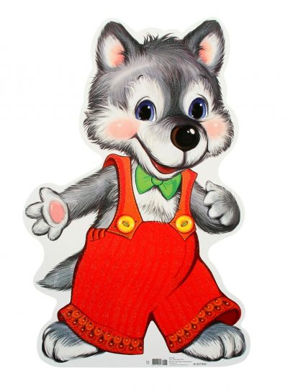  Слайд со словами клише на доске.  Иллюстрация:  Картинка Волчат  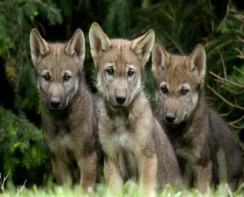  ИТК: Слайд кластера. Ватман. Цветные маркеры.  ИТК: Слайд графического органайзера «Фишбоун». Сборник активных методов.  ИТК: Слайд кластера. Ватман. Цветные маркеры  ИТК: Сюжетная таблица. Сборник активных методов.
Конец урока 5 мин. | Рефлексия: « Вошебная палочка»  -Если я найду волшебную палочку, я попрошу ее помочь...( кому?)  Домашнее задание: написать письмо-обращение людям от имени волчат.  Критерии:  -письмо состоит из 10-15 предложений  - соблюдает стрруктуру письма  - соблюдает жанр письма  Фразы, структуру письма. Образец письма

Дополнительная информация
Дифференциация – каким способом вы хотите больше оказывать поддержку? Какие задания вы даете ученикам более способным по сравнению с другими? | Оценивание – как Вы планируете проверять уровень освоения материала учащимися? | Охрана здоровья и соблюдение техники безопасности
Группирование учащихся. При высказывании своей точки зрения буду давать слова-клише более слабым учащимся.  Учащимся которые работают в более быстром темпе, буду предлогать дополнительные задания. | Мои наблюдения в ходе урока – фор. оценивание: «Большой палец», «Устная оценка», «Аплодисменты», «Похвала». И после выполнения всех заданий, я оцениваю выполненные работы на основе дескрипторов, и в конце урока Обратная связь: «Трехминутная пауза». | Все правила техники безопасности соблюдены
Рефлексия по уроку  Была ли реальной и доступной цель урока или учебные цели?  Все ли учащиеся достигли цели обучения? Если ученики еще не достигли цели, как вы думаете, почему? Правильно проводилась дифференциация на уроке?  Эффективно ли использовали вы время во время этапов урока? Были ли отклонения от плана урока, и почему? | Используйте данный раздел для размышлений об уроке. Ответьте на самые важные вопросы о Вашем уроке из левой колонки.
Цели обучения и цель урока были реальны и доступны.
Все учащиеся достигнут целей обучения.
Все будут активно участвовать в работе класса,будут стараться ответить на поставленные вопросы.
Я буду эффективно использовать время и активные методы.
Отклонения от плана урока не будет.

Итоговая оценка
Какие две вещи прошли действительно хорошо (учтите преподавание и учение)?
1:
2:
Какие две вещи смогли бы улучшить урок (учтите преподавание и учение)?
1:
2:
Что я узнал нового из этого урока о классе или об отдельных учениках, что может видоизменить мой следующий урок?

